**Шпатлевка готовая к применению IMPERIA SuperFinish**

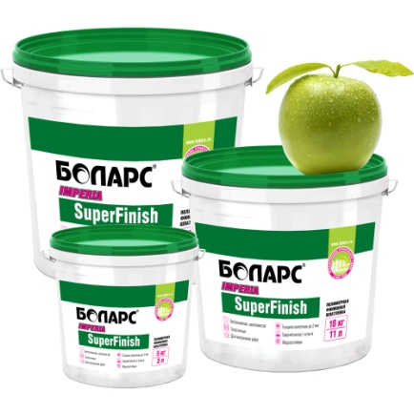

* Белоснежная, шелковистая
* Тонкое финишное нанесение
* Идеально гладкая, не мелящаяся поверхность
* С ароматом свежих яблок!
* Толщина слоя: 0,1-2 мм

Суперфинишная тонкослойная полимерная шпатлевка для высококачественной финишной отделки стен и потолков внутри помещений перед окраской, оклейкой обоями и нанесением декоративных покрытий. За счет паропроницаемости позволяет стенам «дышать», что создает благоприятный микроклимат в помещении. Легко наносится. После высыхания образует белоснежную, шелковистую, идеально гладкую и ровную, не мелящуюся поверхность. Наносится на бетонные, кирпичные, газобетонные и оштукатуренные поверхности. Идеально подходит для гипсокартона.

**Технические характеристики**

|  |  |
| --- | --- |
| Цвет | белый |
| Толщина слоя | 0,1 – 2 мм |
| Средний расход | 1 кг/м2 |
| Время высыхания | 2 часа |
| Время полного высыхания | 24 часа |
| Адгезия | не менее 0,6 МПа |
| Температура проведения работ | +5°С...+30°С |
| Температура эксплуатации | +5°С...+40°С |
| Морозостойкость | 5 циклов |

**Фасовка и хранение**

Поставляется в пластиковых ведрах по 28, 18 и 5 кг. Срок годности 12 месяцев со дня изготовления, в оригинальной, не вскрытой упаковке изготовителя.